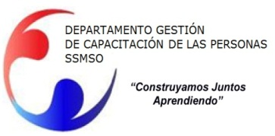
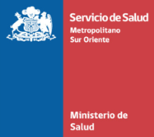

PROGRAMA CURSO

“Estatuto Administrativo Básico”

PÚBLICO OBJETIVO : Esta capacitación está orientada a todos los funcionarios(as) de la red de Salud Metropolitano Sur Oriente.
MODALIDAD : Presencial

FECHAS DE EJECUCIÓN : 17 y 19 de Abril desde 08:30 a 17:30

LUGAR : Dependencias del Departamento de Gestión de Capacitación de las personas de la Dirección de Servicio de Salud Metropolitano Sur Orientes.

OBJETIVO GENERAL DE LA ACTIVIDAD

Adquirir Competencias técnicas, para aplicar en el desarrollo de sus tareas y desempeño de sus funciones conociendo y comprendiendo los fundamentos de Estatuto Administrativo. Lo anterior de Tal modo que el funcionario/alumno pueda, en su trabajo cotidiano, aplicar la normativa nacional.

OBJETIVO ESPECÍFICO DE LA ACTIVIDAD

- Conocer los aspectos más relevantes del Estatuto Administrativo
- Comprender la normativa nacional que rige la carrera funcionaria
- Identificar la responsabilidad Administrativa y sus Sanciones
- Analizar la inhabilidades e incompatibilidades
- Aplicar la Jurisprudencia a Través de un caso práctico

CONTENIDOS

- Introducción Ley 18834
- Capacitación y Evaluación de Desempeño
- Obligaciones y Deberes
- Derechos funcionarios
- Responsabilidad administrativa
- Cesión de funcionarios
- Taller de Trabajo, aplicar conceptos

PERSONA DE CONTACTO : Paula Azócar Espinoza
Correo electrónico: pazocare@ssmso.cl
Teléfono: 25762561 Anexo: 262561

INSCRIPCION : Las inscripciones sólo se realizarán vía Correo electrónico
Al correo pazocare@ssmso.cl mencionando lo siguiente:

- Nombre completo
- Rut
- Teléfono de contacto
- Nombre de su jefatura directa
- Llenar y enviar Formulario de permiso de la Jefatura.

Para confirmar su Inscripción debe enviar el formulario de compromiso de asistencia, firmado y esperar confirmación de parte del Departamento de Gestión de Capacitación de las Personas.

